Для всех заданий оценить время выполнения.
Лабораторная работа 4
«АЛГОРИТМЫ И АНАЛИЗ СЛОЖНОСТИ»
Генерация перестановок
Задача 1: Сгенерировать перестановки значений 1,…n,используя код Грэя.
Задача 2: Выполнить сравнительный анализ алгоритмов генерации случайных перестановок.

Лабораторная работа 5
«АЛГОРИТМЫ И АНАЛИЗ СЛОЖНОСТИ»
Алгоритмы работы со строками
Задача 1: Выполнить сравнительный анализ работы алгоритмов по поиску подстроки в строке (Наивный метод, Алгоритм Бойера-Мура, Алгоритм Рабина-Карпа, Алгоритм Кнута-Морриса-Пратта)

Лабораторная работа 6
«АЛГОРИТМЫ И АНАЛИЗ СЛОЖНОСТИ»
ЖАДНЫЕ АЛГОРИТМЫ
Задача 1: На прямой даны n отрезков, нужно выбрать максимальное по размеру подмножество непересекающихся.
Задача 2: Для конкретной аудитории есть ряд заявок с временем начала и окончания работы. Необходимо вернуть максимальное количество допустимых заявок.
Задача 3: На прямой расположены отрезки [𝑙_{𝑖}, 𝑟_{𝑖}], которые полностью или даже с избытком покрывают интервал [𝐿, 𝑅]. необходимо выбрать наименьшее множество отрезков так, чтобы они всё ещё покрывали интервал.

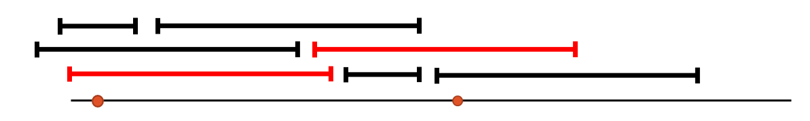

Лабораторная работа 7
«АЛГОРИТМЫ И АНАЛИЗ СЛОЖНОСТИ»
ЖАДНЫЕ АЛГОРИТМЫ
Задача 1: Имеется m дней и n заказов, каждый из которых займёт один день. У каждого заказа есть номер, стоимость и дедлайн. Каждый заказ можно начинать в любой день до делайна, одновременно можно делать только один заказ. Определить наилучшее по суммарной стоимости число заказов.
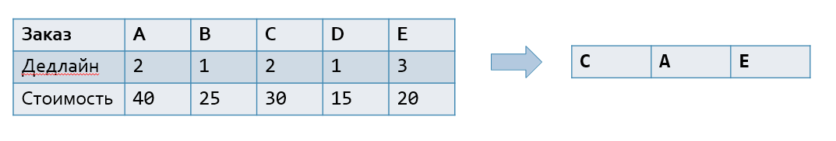

Задача 2: Необходимо организовать детский утренник на который пришло n детей. У каждого ребёнка есть номер и возраст. Определить минимальное количество групп, которые будут организованы, но при этом возраст детей в каждой группе не должен отличаться больше, чем на 2 года.

Лабораторная работа 8
«АЛГОРИТМЫ И АНАЛИЗ СЛОЖНОСТИ»
ЖАДНЫЕ АЛГОРИТМЫ
Задача 1. Дана последовательность элементов с заданным весом и стоимостью, каждый элемент может встречаться только один раз. Необходимо заполнить рюкзак предметами, суммарная стоимость которых была бы как можно большей, грузоподъемность рюкзака ограничивается W килограммами, где W – целая величина. Определить предметы, которые будут помещены в рюкзак. Решение выполнить с использованием полного перебора и жадным алгоритмом. Оценить сложность работы алгоритмов.

Лабораторная работа 9
«АЛГОРИТМЫ И АНАЛИЗ СЛОЖНОСТИ»
ЖАДНЫЕ АЛГОРИТМЫ (раскраска графа)
- Задача о распределение работ между механизмами. Заданы множества 𝑉 = {𝑣₁, 𝑣₂, … , 𝑣_{𝑛}} и 𝑆 = {𝑠₁, 𝑠₂, … , 𝑠_{𝑚}} работ и механизмов соответственно. Для выполнения каждой из работ требуется некоторое время, одинаковое для всех работ, и некоторые механизмы. При этом никакой из механизмов не может быть одновременно занят в нескольких работах. Нужно распределить механизмы так, чтобы общее время выполнения всех работ было минимальным. Использовать жадный алгоритм. Оценить сложность работы алгоритма.
Пример данных.

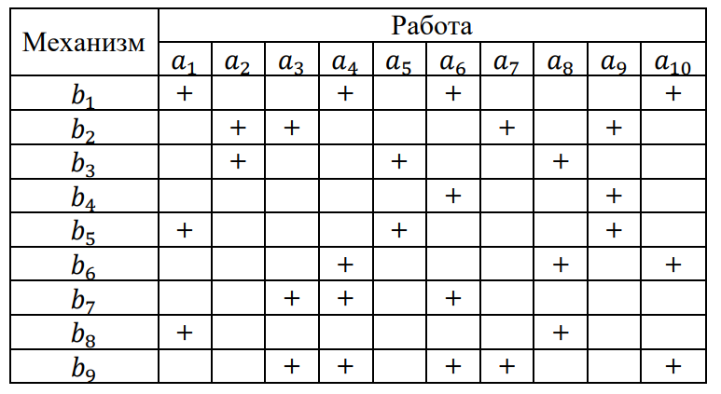

- Задача о размещении грузов. Пусть имеется 𝑛 грузов, которые необходимо разместить по контейнерам для перевозки, причем некоторые грузы нельзя помещать в один контейнер. Определить наименьшее количество контейнеров, которые потребуются для перевозки всех грузов, определить компоновку грузов по контейнерам. Оценить сложность работы алгоритма.

Лабораторная работа 10
«АЛГОРИТМЫ И АНАЛИЗ СЛОЖНОСТИ»
Код Хаффмана
На вход программы подается текст, выполнить кодировку текста. Выдать словарь, в котором каждому символу соответствует код, удовлетворяющий условию Фано. Текст должен быть закодирован минимально возможной последовательностью нулей и единиц. Выполнить восстановление закодированного текста. Оценить сложность работы алгоритма.

